**CRIANDO UM CRUD DA TABELA CLIENTES COM MASTERPAGE**

1. Faça o arquivo **menuprincipal.php**:

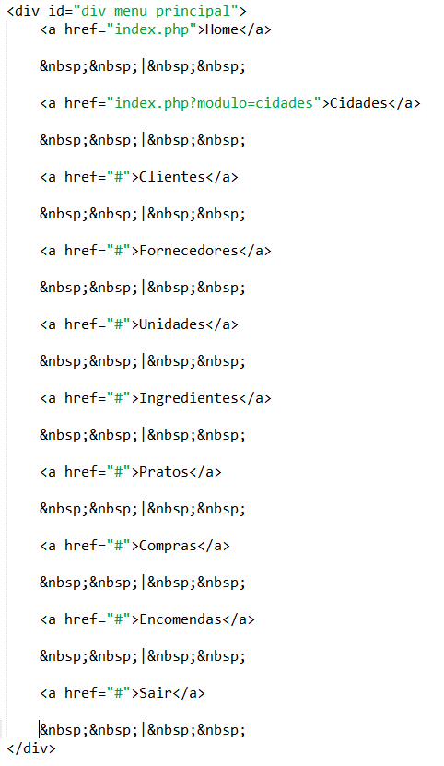

1. Faça o arquivo **funcoes.php**, contendo o seguinte conteúdo:

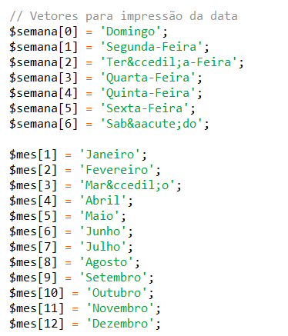

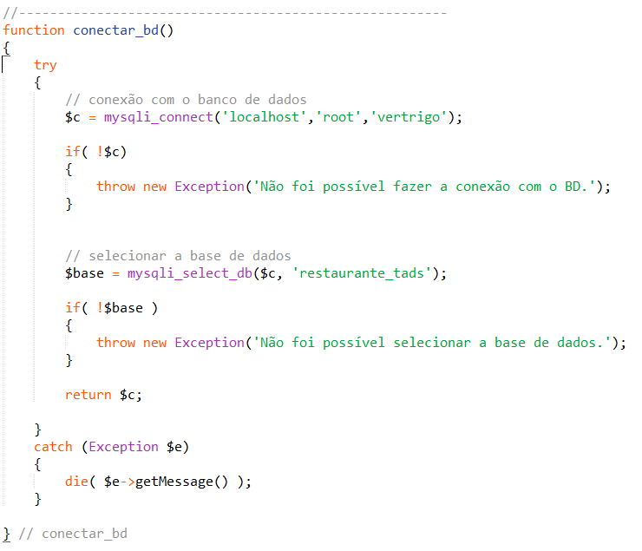

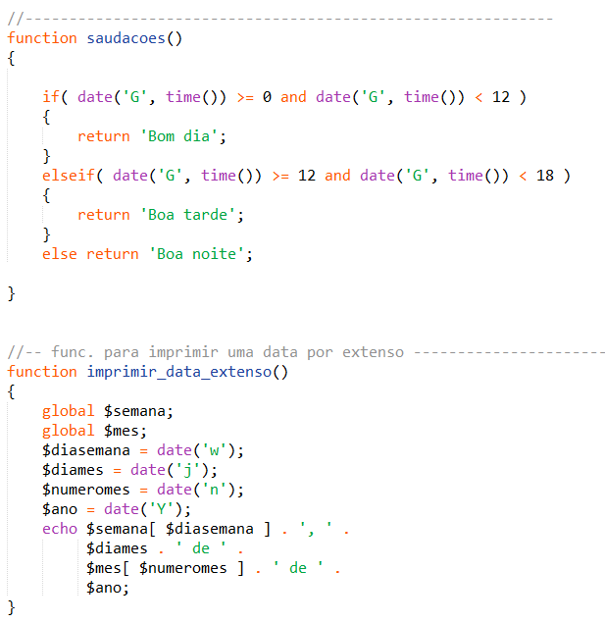

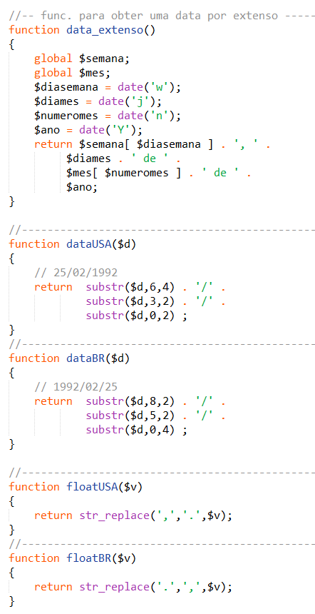

1. Crie o arquivo **index.php**, responsável pelo módulo principal do sistema e que contém o menu principal:

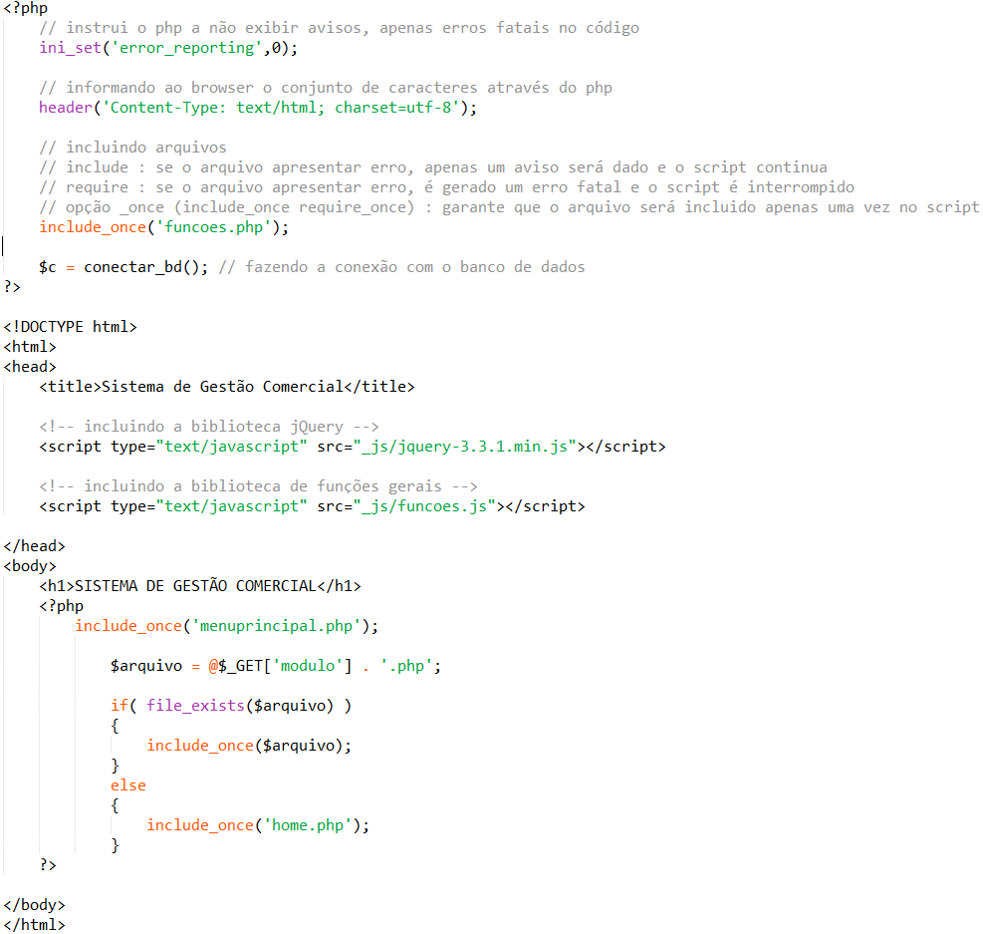

1. Considere a seguinte tabela de **clientes**

